Инфаркт - очаг некроза в ткани или органе, возникающий вследствие прекращения или значительного снижения артериального притока, реже - венозного оттока. Инфаркт - это сосудистый (дисциркуляторный) некроз. Причинами инфаркта являются тромбоз, эмболия, длительный спазм артерии или функциональное перенапряжение органа в условиях недостаточ­ного кровоснабжения (последнее наблюдается только при инфаркте миокарда). У животных встречаются также инфаркты анемические с геморрагическим поясом и застойные. Первые образуются при быстрой смене рефлекторного спазма коллатеральных сосудов паралитическим расширением их, что приводит к сильному кровенаполнению и стазу в мелких сосудах по периферии инфаркта с последующим диапедезом и выпотом отёчной жидкости. Они встречаются в селезёнке, миокарде и почках. Застойные инфаркты возникают в результате быстрого сдавливания или тромбоза венозных сосудов. У домашних животных их наблюдают при перекручивании матки, смещениях и ущемлениях кишечника. Исход инфарктов зависит от условий их образования, размера, локализации и общего состояния организма. При ишемических инфарктах в условиях сухого некроза омертвевшие массы могут рассасываться и замещаться соединительной тканью (рубцевание). В участках влажного некроза (например, в мозге) образуются кисты. При септической эмболии наступает гнойное расплавление некротизированной ткани.

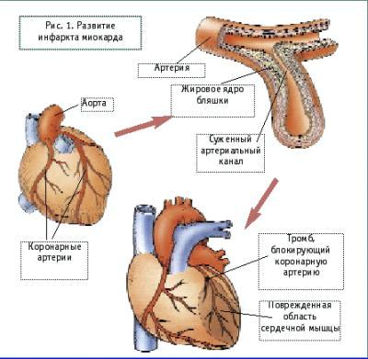

инфаркт клетка ткань сосудистый

Форма инфаркта зависит от особенностей строения сосудистой системы того или иного органа, наличия анастомозов, коллатерального кровоснабжения (ангиоархитектоники). Так, в органах с магистральным расположением сосудов возникают треугольные (конусовидные, клиновидные) инфаркты, тогда как при рассыпном или смешанном типе ветвления сосудов наблюдается неправильная форма инфаркта. И внешнему виду выделяют белый и красный инфаркты. Возникновение инфаркта связано с нарастающей гипоксией (кислородным голодание клеток и тканей), ведущей к нарушения обмена веществ и некрозу. Недостаточное наличие коллатеральных сосудов способствует появлению развития инфаркта.

Макроскопический вид инфаркта зависит от причин его возникновения, ангиоархитектоники органа, состояния и степени развития анастомозов и коллатералей. Очаги инфаркта имеют конусовидную или треугольную форму, вершина которой обращена к воротам органа, а основание к его периферии, что соответствует характеру разветвлений артериальных сосудов. По цвету инфаркты подразделяются на три вида: белые, или ишемический (анемический, бескровные)белые с геморрагическим ободком и красные, или геморрагические .

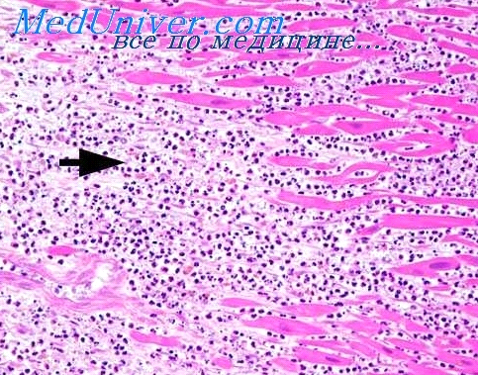

Виды инфаркта

Белый (анемический, ишемический)инфаркт- связан с закупоркой какой-либо артерии. Чаще всего это тромб или эмбол (эмболический инфаркт). Характеризуется он полным прекращением притока крови, вытеснением из участка инфаркта имеющейся крови в результате рефлекторного спазма сосудов в том числе коллатеральных . Поэтому участок омертвения становиться белым или бледно-серым с желтоватым оттенком, суховатым, без четко выраженного рисунка органа. Встречаются чаще всего в почках, селезенке реже в сердце и кишечнике.

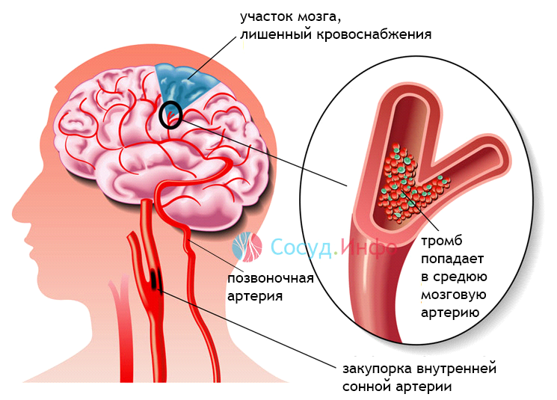

Белый с геморрагическим ободком(поясом )инфаркт -возникает в тех случаях, когда после рефлекторного спазма коллатеральных сосудов наступает паралитическое расширение их с наполнением кровью мелких сосудов, расположенных по периферии инфаркта .В этой периферической зоне отмечают эритродиапедез и выпот отечной жидкости. Смешанные инфаркты встречаются в почках, миокарде, селезенке .

Красный (геморрагический) инфаркт -возникает прежде всего закупорке артерий, а так же вен. В патогенезе важную роль играют двойной тип кровоснабжения и начиная венозного застоя (застойный инфаркт) .В связи повышенным притоком крови по анастомозам и коллатералям или застоем крови развивается гиперемия сосудов в участке инфаркта, но коллатеральное кровообращение остается недостаточным из-за низкого кровяного давления, и ткань подвергается омертвлению .Красные инфаркты выступают над органом, поверхность разреза их влажная, рисунок органа не сохраняется, цвет темно-красный .Они встречаются в легких, кишечнике, миокарде, селезенке и почках. Наиболее часто застойные инфаркты встречаются у лошадей, реже у других животных при динамическом перекручивании, инвагинации и странгуляциях петель кишечника в связи с поражением вен и развитием трансмуральных и интрамуральных инфарктов .

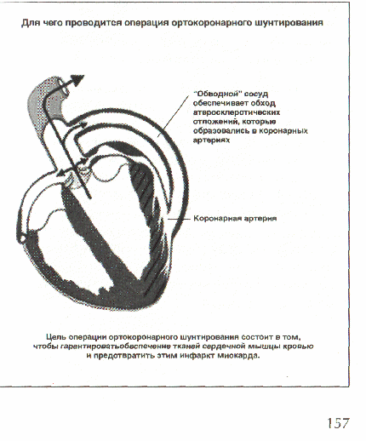

Для них характерно наличие анемического кольца в области ущемления, сильной инъекции венозных сосудов и отчетности, физической непроходимости ущемленного участка .Они встречаются также у животных при перекручиваниях матки и других полых и трубчатых органов. Микроскопически отмечаю некроз паренхиматозных клеток на разных стадиях, гиперемию и отек стромы, лейкоцитарную и макрофагальную инфильтрацию по краям инфаркта с образование зоны отграничительного воспаления.

Значение и исходы инфарктов- Исход инфаркта зависит от причин его возникновения, места развития, величины и анатомо физиологических особенностей пораженного органа состояния организма животного.

Асептические инфаркты паренхиматозных органов (почек, селезенки, а также миокарда) небольших размеров подвергаются клеточно-ферментативному лизису, организации, и рубцеванию .Более крупные инфаркты тех же органов западают, подвергаются дегидратации, инкапсуляции и обызвествлению. Инфаркты миокарда могут вызывать развитие аневризмы. В головном мозге на месте инфаркта возможно формирование кист. Однако чаще всего инфаркта миокарда и головного мозга, особенно с поражением интрамуральной нервной системы, независимо от размеров инфаркта приводят к смертельному исходу в связи с развитием общего паралича (инсульта) головного мозга или паралича сердца. При застойных инфарктах кишечника и матки смерть наступает от интоксикации и асфиксии. Септические инфаркты склонны к образованию гнойных очагов и развитию сепсиса. При инфаркте сетчатки наступают ослабление или потеря зрения.

Клинические признаки: побледнение, понижение внешней температуры, уменьшение объема. Последствия зависят от быстроты развития и продолжительности .

Вывод:

В итоге изучив патологическую анатомию инфаркта, мы узнали, что такое эмболия, некроз и инфаркт.

Эмболия (греч. ἐμβολλω - вбрасывать) - типовой патологический процесс, обусловленный присутствием и циркуляцией в крови или лимфе частиц, не встречающихся там в нормальных условиях, нередко вызывающий окклюзию сосуда с последующим нарушением местного кровоснабжения. Часто сопровождается внезапной закупоркой сосудистого русла.

Закупорка кровяного русла может происходить в результате травм и переломов, а также являться последствием внутривенной инъекции, при этом происходит закупорка сосуда воздушной пробкой (использовалась также как метод умертвления при эвтаназии

Некро́з (от греч. νεκρός - мёртвый), или омертве́ние - это патологический процесс, выражающийся в местной гибели ткани в живом организме в результате какого-либо экзо- или эндогенного её повреждения

Инфаркт чаще всего проявляется у лошадей,могут быть и у других животных в следствии стресса. Чаще всего бывает инфаркт у мелких собак.

Список литературы

1. А.В.Жаров Патологическая Анатомия Животных

2. <http://patho-not.narod.ru/page10_109.html>

. <http://narmed24.ru/sosudy-serdce/infarkt/>

. П.Ф.Литвицкий Патофизиология

. http://www.refind.ru/search.html